Сообщение из опыта работы по теме:
« Нравственно- патриотическое воспитание дошкольников».

Воспитание- это наука, научающая наших детей обходиться без нас.
В.А.Сухомлинский
Актуальность.
В современных условиях, когда происходят глубочайшие изменения в жизни общества, одним из актуальных проблем является патриотическое воспитание подрастающего поколения. Быть патриотом – значит ощущать себя неотъемлемой частью Отечества. Это сложное чувство возникает еще в дошкольном детстве, когда закладываются основы ценностного отношения к окружающему миру, и формируется в ребёнке постепенно, в ходе воспитания любви к своим ближним, к детскому саду, к родным местам, родной стране.
Первые чувства гражданственности и патриотизма. Доступны ли они малышам? Исходя из многолетнего опыта работы в этом направлении, можно дать утвердительный ответ: дошкольникам доступно чувство любви к родному посёлку, родной природе, к своей Родине. А это и есть начало патриотизма, который рождается в познании, а формируется в процессе целенаправленного воспитания, данную работу надо начинать с младшего возраста.
Чувство патриотизма так многогранно по своему содержанию, что не может быть определено несколькими словами. Это любовь к родным местам и гордость за свой народ и ощущение своей неразрывности со всем окружающим и желание сохранять, приумножать богатства своей страны. Воспитание патриотических чувств можно и нужно начинать с дошкольного возраста.
С младенчества ребенок слышит родную речь. Песни матери, сказки открывают ему окно в мир, эмоционально окрашивают настоящее, вселяют надежду и веру в добро, которые несут нам сказочные герои: Василиса Прекрасная, Илья Муромец, Иван Царевич и другие. Сказки, пословицы, поговорки формируют начала любви к своему народу, к своей стране.
При воспитании патриотических чувств важно поддерживать в детях интерес к событиям и явлениям общественной жизни, беседовать с ними о том, что их интересует. Принято считать, что воспитание патриотических чувств происходит в следующей последовательности: любовь к родителям, родному дому, к детскому саду, к городу, ко всей стране.
Система патриотического воспитания предусматривает формирование и развитие социально значимых ценностей, гражданственности и патриотизма в процессе воспитания и обучения в образовательных учреждениях. Формировать у детей чувство любви к своему родному краю, своей малой Родине на основе приобщения к родной природе, культуре и традициям.
Развивать познавательные процессы (восприятие, память, внимание, воображение, мышление) и мыслительные операции (анализ, синтез, сравнение, обобщение) посредством специальных игр и упражнений;
В нашем саду работа проводится по следующим темам: «Ознакомление с п. Пробуждение », «Ознакомление с Саратовским краем, «Наша Родина – Россия», «Защитники земли Русской», «Дети – защитники России», «Изучение государственной символики России и малой Родины».
Используемые методы работы
• Целевые прогулки и экскурсии.
• Наблюдения (например, трудовой жизни людей, благоустройство п. Пробуждение
• Беседы о родном посёлке, родном крае.
• Разучивание песен и стихов о Родине, о родном городе Энгельсе , п.Пробуждение, пословиц, поговорок, чтение сказок, прослушивание музыкальных произведений.
• Ознакомление с произведениями народного творчества (вышивка, роспись, скульптура, деревянная и глиняная игрушка и т.п.).
• Обогащение и стимулирование детского творчества.
• Привлечение детей к посильному общественно-полезному труду.
• Воспитание уважения к ветеранам войны и труда.
Была проведена экскурсия в МОУ СОШ п. Пробуждение, воспитанники разновозрастной группы № 6 МДОУ «Детский сад п.Пробуждение», воспитатели: Ермакова А.У., Данилова Л.П., посетили комнату «Боевой и трудовой славы» нашего поселка в МОУ «СОШ п. Пробуждение» в канун празднования Дня Защитника Отечества. Член поиского отряда «Память» и член Детского Совета при Уполномоченном по правам ребенка по Саратовской области, ученица 10 класса Ермакова Галина провела экскурсию по музею, где представлены экспонаты, привезенных с тех мест, где шли кровопролитные бои за город на Волге, который отстояли защитники нашей Родины 75 лет назад и рассказала о героическом подвиге советского народа в годы Великой Отечественной войне.», В «День народного Единства» была проведена квест - игра « Путешествие по п. Пробуждение» по улицам п. Пробуждение, памятникам, различным общественным зданиям (больница, библиотека, почта, дома культуры « Лада», футбольное поле, «Школа Искусств», и др.) – цель; расширить представления детей о родном посёлке, достопримечательностях, находящихся на его территории, закрепить знания детей о России, государственной символике.
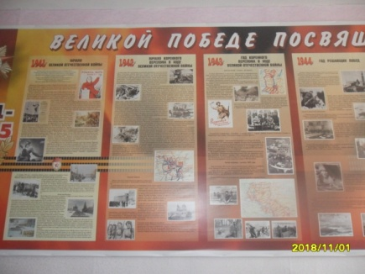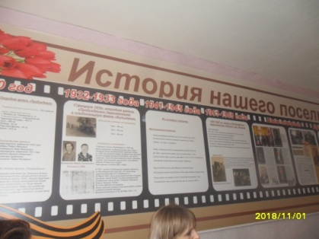

Дети разучили русские народные игры, танцы, стихи русских поэтов познакомились с русскими народными сказками, пословицами и поговорками, с удовольствием смотрели театрализованные игры приготовленные детьми по русским народным сказкам: «Теремок», «Заячья избушка», «Маша и медведь», «Три медведя» и т.д. Совместно с родителями была проведена викторина в старшей группе на тему: «Береги растения птиц и животных», участие сотрудников и детей на праздники « День посёлка п.Пробуждение»,конкурс детских рисунков, на тему: «В мире нет прекрасней края, чем моя малая Родина». В августе нашему любимому городу Энгельсу исполнился 271 год. В ДОУ п. Пробуждение прошли мероприятия, посвящённые этому событию.
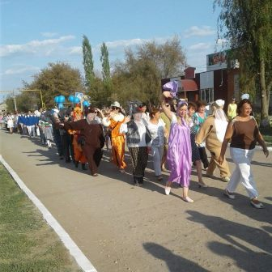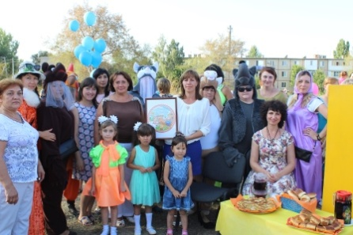
23 августа прошёл танцевальный флеш-моб «Малая Родина - Энгельс родной в твой день рождения мы с тобой» с участием воспитанников старших групп
Успех патриотического воспитания наших детей во многом зависит и от родителей, семьи, той атмосферы, которая царит дома. Ежемесячно на протяжении многих лет в дошкольном учреждении проходят выставки совместно с родителями на темы « Природа и фантазия» родители активно участвуют в конкурсах, выставках рисунков, фотовыставках, проводимых в детском саду
Проведен конкурс поделок (сотворчество детей и родителей)
« Достопримечастельности Саратовского края »
В апреле - мае обычно проводятся акции в которой родители и дети принимают участие по благоустройству детского сада; участие в озеленении, посадке цветов.
Создание мини-музея в группе № 6 « История Народов Поволжья»
Дети в любом возрасте – « Любознайки» и « Почемучки». Они задают взрослым множество вопросов о том, что им кажется интересным и необычным. Чтобы достойно отвечать на тысячи детских «почему», в нашем детском саду в каждой группе созданы мини-музеи. Музей – эффективное средство познания системы ценностей, традиций, которые передаются из поколения в поколение. Музей обладает уникальным потенциалом социально-воспитательной работы с детьми, помогает детям понять язык вещей, постичь их культурное значение и рукотворность, становятся незаменимыми помощниками в изучении культуры своего народа, воспитывает патриотические чувства и творчество.
Заключение
Не нужно ограждать детей от сильных эмоций. Такие эмоции не расстроят нервную систему ребенка, а являются началом патриотических чувств. Рассказы о Великой Отечественной войне (кто был сожжен в Хатыни, брошен живым в шахты Краснодона, кто похоронен в тысячах братских могил. В День Победы, в День Защитников Отечества пойти с ребенком к Вечному огню, к памятнику и возложить цветы в знак благодарности к погибшим за нашу мирную жизнь.

